认证审核报告审批页
项目编号 | 0006-2019
受审核方名称 | 安徽宝龙环保科技有限公司
注册地址 | 安徽省合肥市蜀山新产业园仰桥路18号
经营地址 | 安徽省合肥市蜀山新产业园仰桥路18号
审核类型 | MMS：监督第3次
认证范围 | MMS:机动车尾气遥测装置（机动车尾气遥测仪、机动车尾气不透光烟度遥测仪、压燃式发动机排气污染物分析仪、黑烟车视频抓拍系统）的研发生产销售及运维服务；计算机应用软件设计开发及计算机信息系统集成。
服务认证等级（适用时） | □十星级□九星级 □八星级 □七星级 □六星级  □五星级 □四星级 □三星级 □达标级
评审人员签字 | 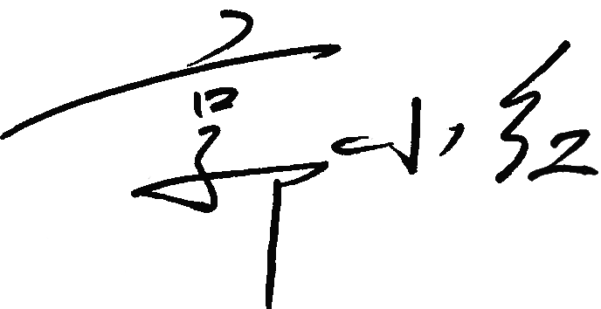
认证决定结论 | ■案卷符合要求，可以认证注册/保持  □案卷不符合要求，不可以认证注册/保持
认证决定人员签字 |  | 日期 | 2022-04-07
机构总经理审批意见 | ■认证流程符合要求，可以认证注册/保持  □认证流程不符合要求，不可以认证注册/保持
总经理签字 | 

